**Міністерство освіти і науки, України**

**Національний технічний університет України**

**«Київський політехнічний інститут»**

**Кафедра конструювання ЕОА**

**ЗВІТ**

з лабораторної роботи №5  
по курсу «Аналогова електроніка»

Виконав:

студент гр. ДК-62

Острянко О.В.

Перевірив:

Доц. Короткий Є.В.

Київ – 2018

**Хід роботи**

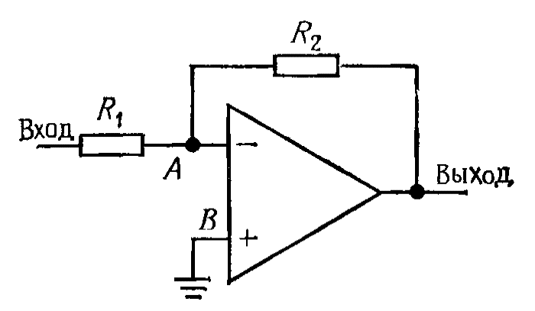**Завдання 1. Зібрати на лабораторному стенді інвертуючий підсилювач з коефіцієнтом підсилення 10.**

Рис. 1. Принципова схема інвертуючого підсилювача.

При зібранні схеми(рис. 1) використовувалися резистори з опорами R1 = 1 кОм, R2 = 10 кОм.

В такому підсилювачі інвертується фаза на 180 градусів (рис. 2), а коефіцієнт підсилення:

$$K_{u}= -\frac{R_{2}}{R_{1}}=\frac{10000}{1000}=10$$

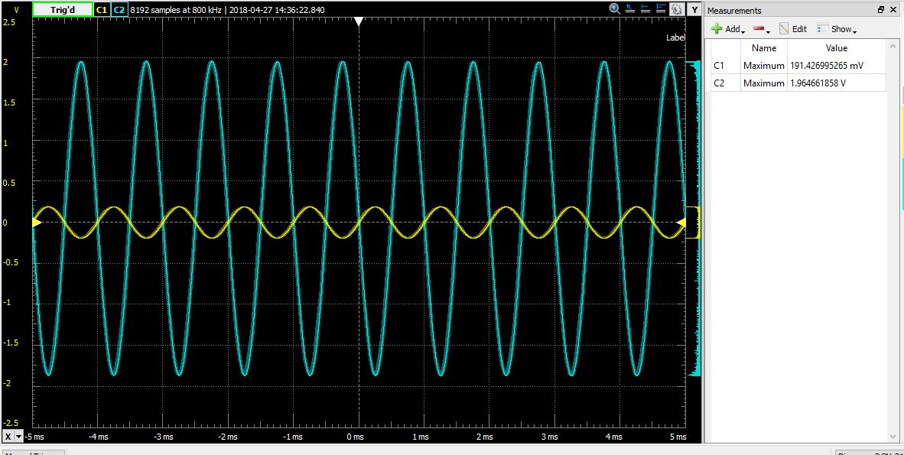

Рис. 2. Сигнали на вході та виході інвертуючого підсилювача.

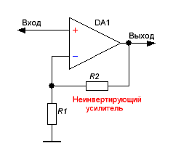**Завдання 2. Зібрати на лабораторному стенді неінвертуючий підсилювач.**

Рис. 3. Принципова схема неінвертуючого підсилювача.

Дане включення операційного підсилювача(рис. 3) не інвертує вхідний сигнал(рис. 4), а коефіцієнт підсилення:

$$K_{u}= 1+\frac{R_{2}}{R_{1}}=1+\frac{10000}{1000}=11$$

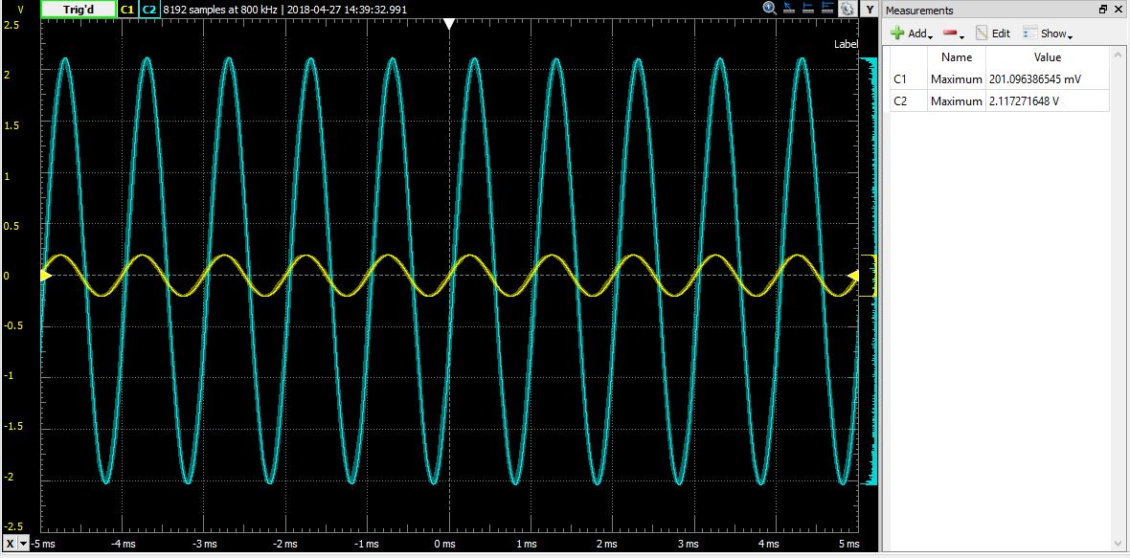

Рис. 4. Сигнали на вході та виході неінвертуючого підсилювача.

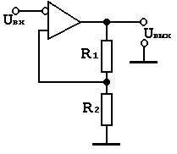**Завдання 3. Зібрати на стенді з набором операційних підсилювачів та компонентів до них тригер Шмідта.**

Рис. 5. Принципова схема тригера Шмідта.

Такий тригер Шмідта є двохполярним, тобто видає як додатні так і від’ємні імпульси, також він є інвертуючим. Працює по передньому фронту.

Порогова напруга:

$$U_{n}= U_{out}*\frac{R_{2}}{R_{1}+R_{2}}=10*\frac{1}{1+10}=0.92 (Вольт)$$

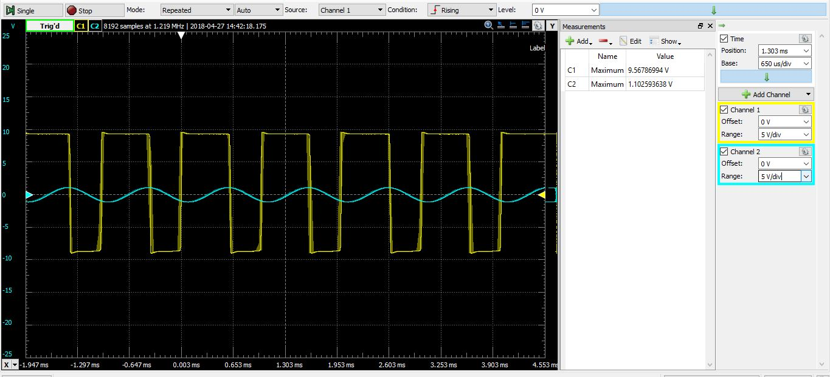

Рис. 6. Робота тригера Шмідта.

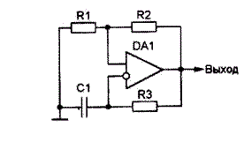**Завдання 4. Зібрати на стенді з набором операційних підсилювачів та компонентів до них генератор прямокутного тактового сигналу.**

Рис. 7. Принципова схема генератора.

Даний генератор видає на виході прямокутні імпульси з коефіцієнтом заповнення 50% з періодом який визначається:

$$T=2R_{3}C*\ln\left(1+2\frac{R_{1}}{R_{2}}\right)= 2*{10}^{3}*{10}^{-5}*\ln\left(1+2\frac{1}{10}\right)= 3640 (мкс)$$

Напруга на конденсаторі коливається «пилкоподібно» з таким же періодом. Хоча зарядка та розрядка відбувається по експоненті, ми бачимо на осцилографі майже прямі лінії. Це пов’язано з тим що конденсатор не встигає до кінця заряджатися-розряджатися і ми бачимо лише лінійну область цієї залежності.

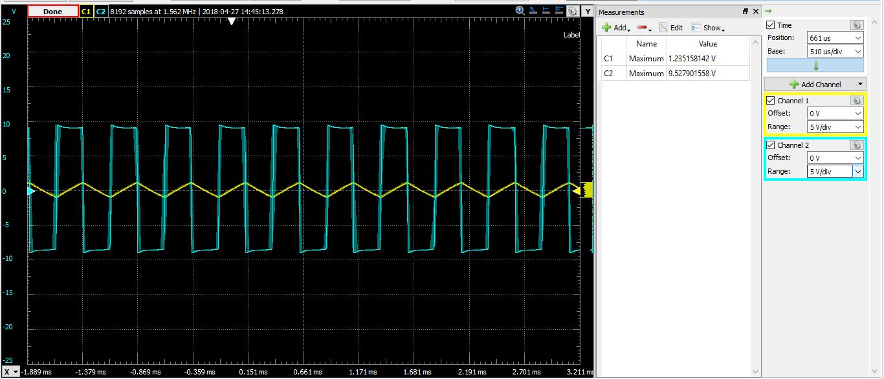Рис. 8. Пилкоподібний імпульси.